**《计算机操作系统》上机实验报告**

**学号：031602523　　姓名：刘宏岩 　　班级：计算机实验班**

**①　实验名称：Linux的基本操作（续）**

**②　实验目的：**

**1.了解管道和重定向**

**2.熟悉基本的Linux脚本的编写**

**3.熟悉基本的Makefile脚本的编写**

**③　实验内容：**

1. **将当前用户目录下的文件清单输出到文件list1.txt（当前用户目录下）中。**
2. **利用管道命令将根（/）下所有修改日期在4月16日的文件清单输出到list2.txt（当前用户目录下）。**
3. **将文件list1.txt与文件list2.txt合并，输出到list.txt。**
4. **利用nano编写Linux脚本程序sum.sh，其功能如下：**

* **请求用户输入正整型数n**
* **判断n的值，若n小于或等于0，则输出错误信息**

**<当前时间> Input Error！ n = <输入的n的值>**

**追加到error.log，并以5号错误代码退出脚本。**

* **若输入有效，则计算从1到n的所有整数的和，输出到sum.r。**

1. **分别以-1和10为n，运行上述脚本，每次运行后验证运行结果（查看error.log、sum.r以及脚本退出代码）**

**④　用户屏幕（即实验出现在机器上的典型画面，且需要有适当的文字说明）：**

1. **将当前用户目录下的文件清单输出到文件list1.txt（当前用户目录下）中。**

* 利用重定向功能将ls命令输出到文件list1.txt中，而不是终端上：
* 终端中输入一下命令实现上述功能并通过cat检查正确性：

ls > list1.txt

cat list1.txt

s

* 截图如下：

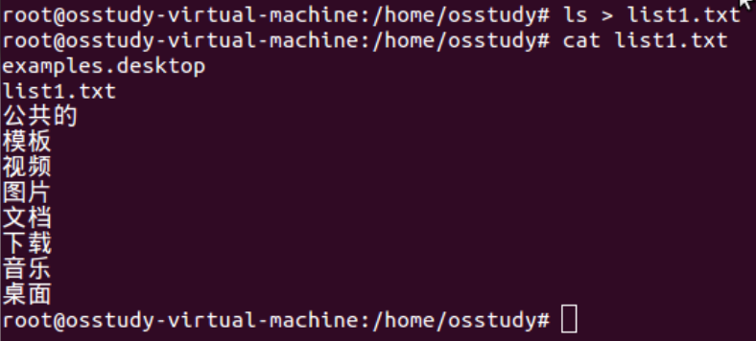

1. **利用管道命令将根（/）下所有修改日期在4月18日的文件清单输出到list2.txt（当前用户目录下）。**

* grep命令具有筛选字符串的功能。
* 进入根目录下。
* 利用Linux下的管道特性，将ls -l命令的结果传给grep。
* 再利用重定向，输出结果到文件list2.txt.
* 终端中输入以下命令实现要求，并用cat检验正确性：

cd /

ls -l | grep ‘4月 18’ > /home/osstudy/list2.txt

cd ~

cat list2.txt

* 截图如下：

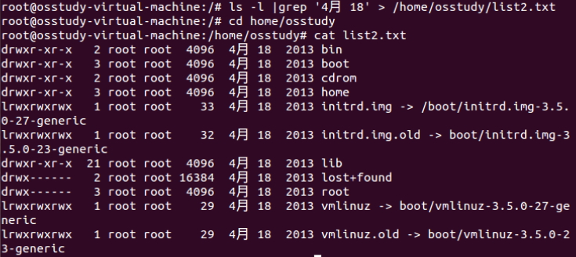

1. **将文件list1.txt与文件list2.txt合并，输出到list.txt。**

* cat命令支持同时查看多个文件，连接后出输出到终端。
* 再次利用重定向，把结果重定向到list.txt。
* 终端中输入以下命令实现要求，并用cat检验正确性：

cat list1.txt list2.txt > list.txt

cat list.txt

* 截图如下：

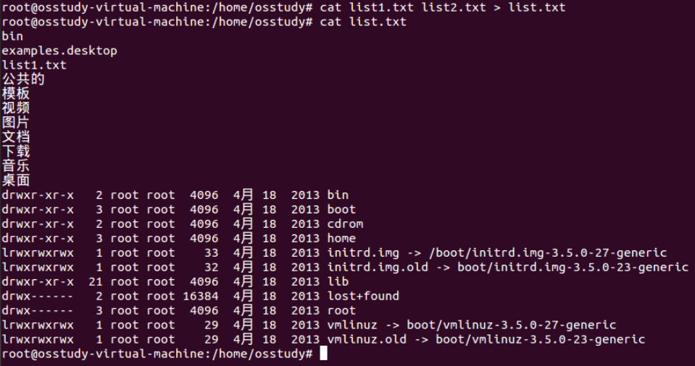

1. **利用nano编写Linux脚本程序sum.sh，其功能如下：**

* **请求用户输入正整型数n**
* **判断n的值，若n小于或等于0，则输出错误信息**

**<当前时间> Input Error！ n = <输入的n的值>**

**追加到error.log，并以5号错误代码退出脚本。**

* **若输入有效，则计算从1到n的所有整数的和，输出到sum.r。**
* touch命令创建脚本sum.sh，使用nano编辑其内容如下：

#!/bin/bash

echo "plz input a number"

read number

sum=0

if [ $number -le 0 ]

then

echo `date`" Input Error! n=$number" > error.log

exit 5

else

sum=$(( $number + 1 ))

sum=$(( $sum * $number ))

sum=$(( $sum / 2 ))

echo $sum > sum.r

exit 0

fi

1. **分别以-1和10为n，运行上述脚本，每次运行后验证运行结果（查看error.log、sum.r以及脚本退出代码）**

* 以-1运行脚本：

sh sum.sh

* 返回值查看以及error.log查看：

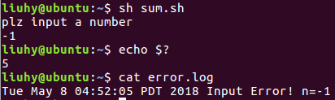

* 以10运行脚本，返回值查看以及结果查看：

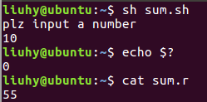

**四、思考与实践**

1. **修改sum.sh，使其在输出结果前询问输出到的文件名称**

#!/bin/bash

echo "plz input a number"

read number

sum=0

if [ $number -le 0 ]

then

echo `date`" Input Error! n=$number" > error.log

exit 5

else

sum=$(( $number + 1 ))

sum=$(( $sum * $number ))

sum=$(( $sum / 2 ))

echo "Calculation completed!"

echo "plz input the file name u want:"

read filename

echo $sum > $filename.r

echo "Output completed!"

exit 0

fi

1. **\*查阅资料，以了解和尝试Makefile脚本的编写**